4. srpna 2008

BEMETT, a.s. Vás zve na návštěvu vzorového bytu v Popůvkách u Brna
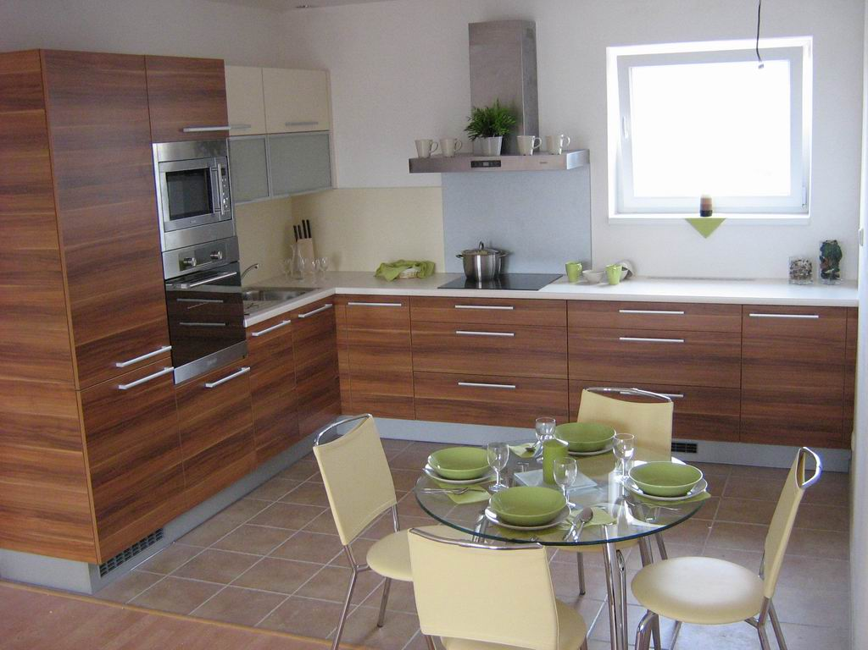
Přijďte se podívat do Popůvek, kde probíhá výstavba bytů v rodinných dvojdomech. První část realizovaného projektu bude dokončena na sklonku roku 2008, na podzim 2009 bude bytový komplex, který je zasazen do pozvolného severovýchodního svahu, dokončen celý. Pro všechny nové potencionální klienty otevřela společnost BEMETT, a.s., ve spolupráci s firmou JN interiér, vzorový byt, kde si vše můžete prohlédnout na vlastní oči. Návštěvu vzorového bytu v Popůvkách u Brna je možné si domluvit buď na bezplatné zelené lince 800 880 868 nebo na telefonu 739 592 847.
Obytný soubor, který pro BEMETT, a.s. realizuje společnost VCES, se nachází v klidné části obce Popůvky. V nabídce jsou byty v rodinných dvojdomech 2+kk, 3+kk a 4+kk. Součástí bytů je balkon nebo zahrada, sloužící k posezení s přáteli či relaxaci. Obec Popůvky naleznete nedaleko západní hranice Brna. Toto místo se v posledních letech stává velice žádanou lokalitou, zejména pro svou dobrou dopravní dostupnost, bohatou občanskou vybavenost a širokou škálu místních i přilehlých sportovišť či zařízení pro trávení volného času.

